COP d'avance

EMMA.ZIP
- Porteur(s) du projet: Lucile Dubrana
- date: janvier 2019
- Contexte: COP d'avance région PACA (changement climatique piste d'adaptation et réaction
Afin de donner suite à l’entrée en vigueur des accords sur le climat, la Région sud PACA propose un vaste programme de (re)valorisation de la région en en faisant un exemple en matière d’environnement.
* Lien Une Cop d'avance :http://www.tonerkebab.fr/wiki/doku.php/wiki:projets:cop-d-avance:cop-d-avance?s[]=cop&s[]=avance

MON PROJET: EMMA.ZIP

Réflexion engagée autour de l’axe 2 , « Une région neutre en carbone ».

Liens:
- Article: Un nouveau data center à Marseille : https://www.channelnews.fr/un-nouveau-datacenterdinterxion-va-investir-lancienne-base-sous-marine-de-marseille-85798
- Application Hp reveal: https://studio.hpreveal.com/landing
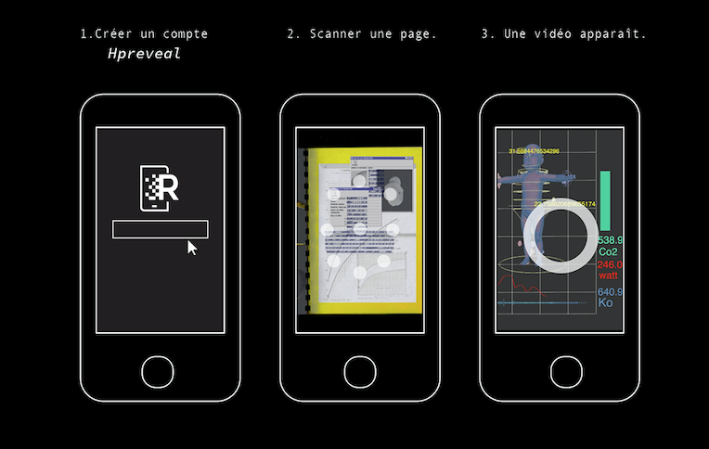
- Vidéos (compilation des données à découvrir via l’application): https://youtu.be/abM9y85iT30
- Références:
- Louise Drulhe, Atlas critique d’internet http://internet-atlas.net
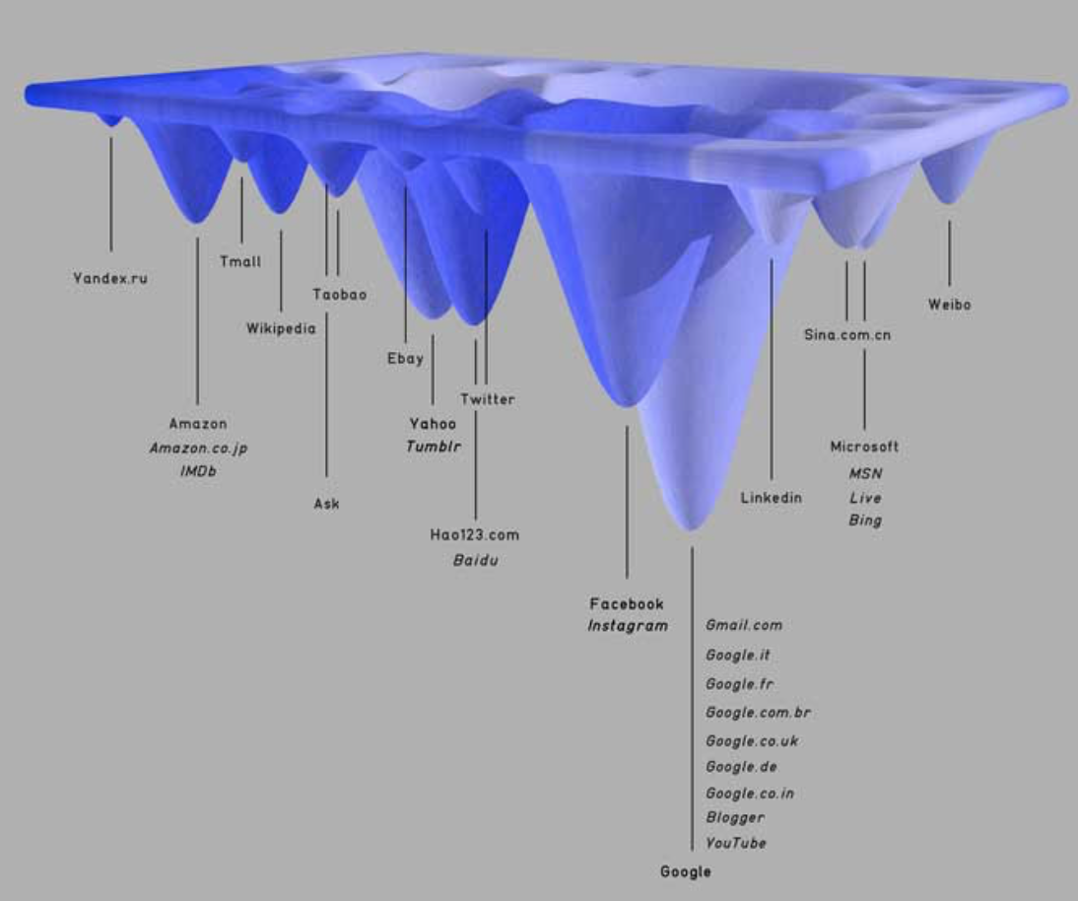
À travers une série de 15 hypothèses, cet Atlas critique d’Internet vise à développer 15 exercices conceptuels de spatialisation. L'objectif de l'atlas est d'utiliser l'analyse spatiale comme un moyen essentiel pour comprendre les problèmes sociaux, politiques et économiques sur Internet. Les atlas cherchent à discerner la forme d’Internet afin de comprendre les enjeux et les enjeux concrets. Une recherche théorique et visuelle dirigée et développée par Louise Drulhe.
- Wieden + Kennedy London, OFF-ON http://wklondon.com/2010/11/offon-power-down-at-wk-london-to-power-up-nairobi-kids-home/ ou disponible dans le livre « Cause and effect » , Visualizing sustainabiliy ( GR/23)
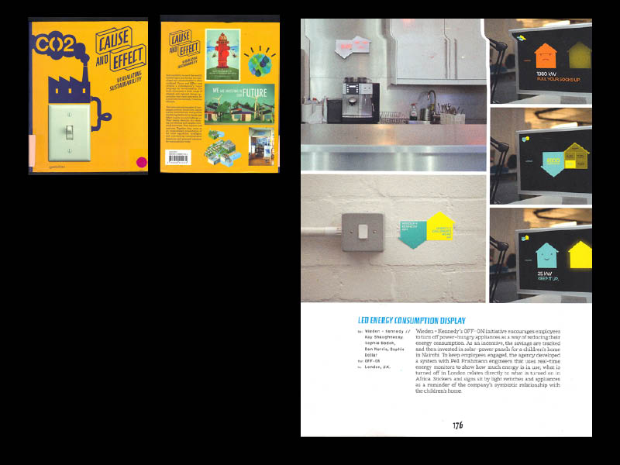
Wieden + Kennedy London lance Off-On, une initiative interne visant à dépenser moins d'énergie pour faire plus de bien. Ce nouvel effort utilise des rappels concrets, tels que des économiseurs d'écran et des écrans LED. Cet outil montre ainsi les valeurs énergétiques dépensaient au sein d’un foyer.

L’ impact environnemental de la pollution numérique.
Inscrit dans notre quotidien par des technologies plus matures et plus accessibles, le numérique prend une part considérable dans la gestion de nos données : il semble être la solution pour optimiser l’espace et le temps et réduire notre consommation matériel. En se tournant vers le numérique et en dématérialisant nos documents, on pense alors réduire notre impact énergétique. L’invisible du numérique nous pousse en erreur : toute activité numérique demande beaucoup d’énergie et émet des gaz à effet de serre, responsables du changement climatique. Le numérique est désigné à tord comme invisible car derrière celui-ci se cache des structures de réseaux, des serveurs, des data centers demandant de lourde quantité d énergie. Ce projet est une étude de ce phénomène à travers le cas de Emma.` Emma est une enfant ordinaire, elle vient de naître et n’a aucune conscience et connaissance à l’égard de l’environnement qui l’entoure. Tandis que ce nouveau né passe une série d’examens pour être identifié dans ce nouveau monde, son double numérique naît. A travers la numérisation de ses premiers examens postnatales et la joie de ses parents, qui s’empressent d’envoyer leurs premières photographies sur les réseaux sociaux, ce sosie numérique grandit, prend de l’espace et demande de l’énergie. Emma restera 3 jours à l’Hôpital tandis que son identité numérique restera et évoluera toute sa vie dans un data center.

Techniques/ medium.
Réalisation d’une édition pour montrer la numérisation des données. Application pour lire au sein de cette édition des animations permettant de percevoir les données énergétiques et le dégagement de Co2 que produit la numérisation.

INTENTIONS
Rendre compte de l’impact environnemental créé par notre utilisation du numérique en passant par la mise en avant des valeurs énergétiques nécessaires à des actions.

RECHERCHES
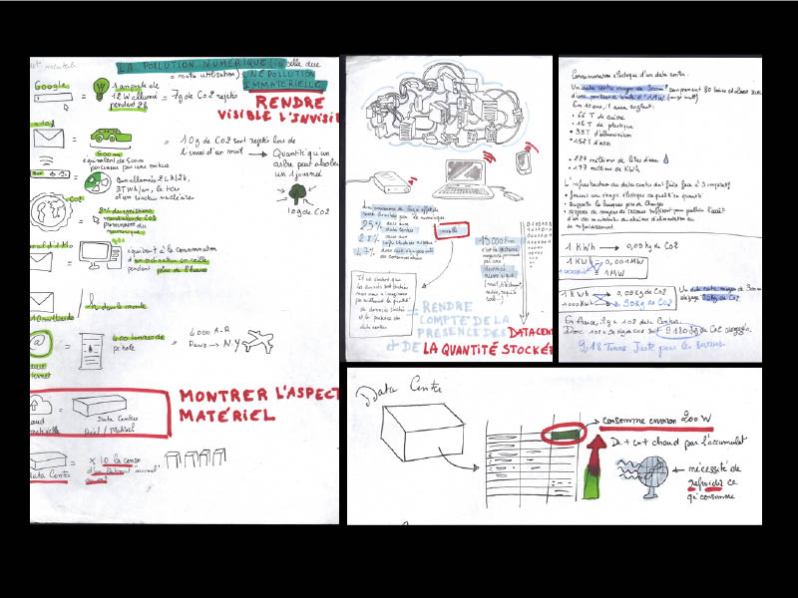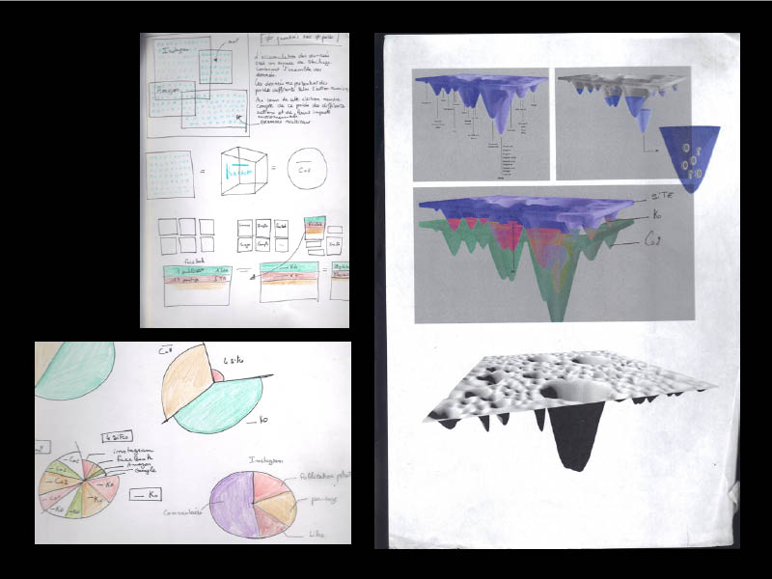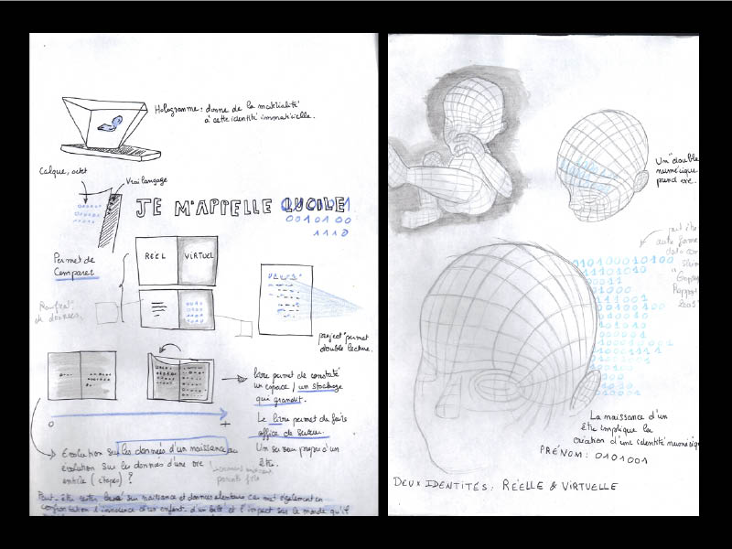

Textes:
L’édition se construit en 2 chapitres. Au sein du premier chapitre « Les 3 premiers jours à l’Hôpital », nous pouvons distinguer l’énergie dégagée par les examens médicaux et par l’identification numérique d’Emma. Nous pouvons alors constater la naissance d’un double numérique crée par ce poids énergétique.
Emma vient de naître. Elle pèse 3 kg 470 et mesure 47 centimètres. Emma n’a pas encore ouvert les yeux, elle n’a pas encore découvert le monde: Blottie dans les draps de l’Hôpital elle n’est même pas consciente de son existence. Pourtant Emma sait qu’elle n’aime pas être séparée de sa maman ou encore être réveillée pour faire tous ses examens post natals. Durant ses examens, derrière les écrans, nait le sosie numérique d’Emma: Il s’appelle 01110001010101010000001100111001111100000111010. Il pèse 80 Go et mesure 43 Go. Sa création a nécessité 804 watt. Tandis qu’Emma passera 3 jours à l’Hôpital, son sosie passera sa vie entière dans un data center. En naissant,sans en être consciente, Emma a une empreinte carbone sur la terre. Au sein du second chapitre «Maman est heureuse.», nous pouvons distinguer l’énergie dégagée par l’utilisation des réseaux sociaux des parents d’Emma. Ses parents,heureux, partagent l’évènement et contribuent à créer ce poids numérique qui occupe les datas centers.
«Maman est heureuse. Elle n’arrête pas de prendre des photos de moi. Le flash me pique un peu les yeux mais ce n’est pas grave, je crois que ça lui fait plaisir. Après tout, ça ne doit pas être pire que le soleil. J’ai hâte de voir le soleil. C’est ma dernière nuit à l’Hôpital. Maman m’a déposé dans mon landeau. Je la regarde. Son visage est éclairé par l’écran de son téléphone. Elle sourit, je crois qu’elle parle avec des gens. Mais qui sont-ils? Elle me parle un peu aussi. Je ne comprends pas trop mais elle me montre pleins de couleurs et me demande mon avis. Le sommeil me vient. Je m’endors sereinement, je sais que Maman me prépare un bel endroit pour m’accueillir.»

Projet


